DC Resources Norway er eid av DC Group Belgia, og består av selskapene Oster Pukk og Sand AS, DC Halsvik Aggregates AS og Norwegian Sandstone Export AS, som alle er lokalisert langs Vestlandskysten. Pukkverkene produserer over 5 mill. tonn tilslag til asfalt, betong, jernbane, vei og offshore. Markedene for produktene er i Nord Europa, Norge, Baltikum og England. 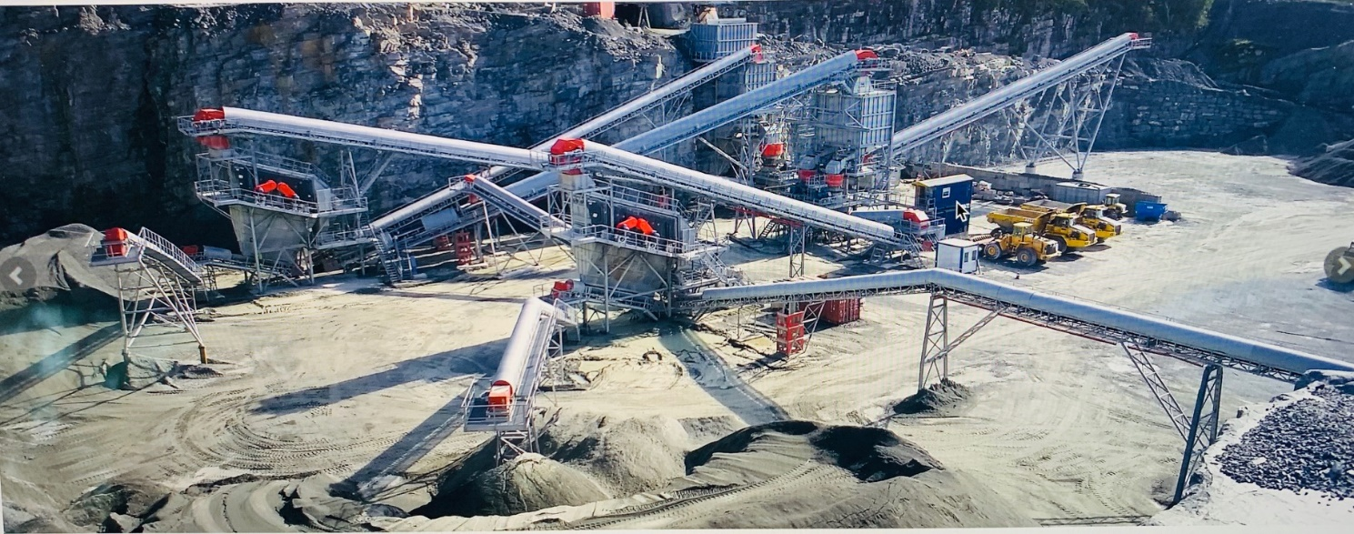
Til vårt anlegg DC Halsvik søker vi etter:
Laboratorieassistent i 50% stilling
Som laboratorieassist vil du jobbe tett med laboratorieleder ved anlegget. Du vil få en spennende og variert hverdag med engasjerte kollegaer.

Stillingen som laboratorieassistent kan kombineres med andre oppgaver på vårt anlegg og for søker med kompetanse innen relevante fagfelt for aktiviteten vil det kunne vurderes å tilby en 100% stilling. Vi oppfordrer søkere som ønsker 100% stilling å opplyse om relevant utdanning og praksis innen relevante fagfelt.

Arbeidsoppgaver:
- Inngå som en del av laboratorieteamet og samarbeide tett med produksjonen
- Bistå laboratorieleder med den daglige driften
- Prøveuttak
- Gjennomføre ulike standardiserte testoppsett for å sikre produktenes kvalitet
- Sending av prøver til ekstern analyse, samt oppfølging av prøveresultater
- Kalibrere måleutstyr etter gitte prosedyrer og leverandøranvisninger
- Kontroll av laboratorieutstyr
- Føring av avviksrapport
- Annet laboratoriearbeid
- Nødvendig opplæring vil bli gitt

Ønskede kvalifikasjoner:
- Erfaring og kjennskap til pukkverksbransjen.
- P1 Kurs i tilslagskontroll til betong, asfalt og bærelag, men ikke et krav
- Gode matematikk kunnskaper
- Fortrolig med bruk av IT som arbeidsverktøy. MS Office 365 & Stonemont benyttes i dag.
- God muntlig og skriftlig formuleringsevne på skandinavisk og engelsk
- Førerkort klasse B
- Søkere med tilsvarende roller fra betong, asfalt, bærelag og evt. annen industri oppfordres til å søke.

Personlige egenskaper:
- Er strukturert, nøyaktig og systematisk
- Har arbeidsglede og er opptatt av kvalitet, struktur og sikkerhet
- Kan jobbe selvstendig og i team
- Har høy gjennomføringsevne
- Du er imøtekommende, positiv, interessert og engasjert

Vi tilbyr:
- En spennende stilling med varierte oppgaver og gode utviklingsmuligheter
- Et godt arbeidsmiljø der du vil oppleve tett samarbeid med erfarne og dyktige kolleger
- Forsikring- og pensjonsavtale etter gjeldende vilkår
- Lønn etter avtale

Arbeidssted: Halsvik

Søknadsfrist: Snarest

Spørsmål rettes til:
QS Manager, Marion van Eck Ederveen, mobil 414 29 486 / marion.vaneck@dcresources.no
HR Manger Erlend Moldestad, mobil 958 50 922 / erlend.moldestad@dcresources.no

